ACOPOS P3: como en casa, en cualquier parte del mundo
Los servoaccionamientos de B&R son compatibles con todos los sistemas de suministro de energía más habituales a nivel mundial
El servoaccionamiento ACOPOS P3 de B&R se puede utilizar en máquinas independientemente de dónde se implementen. Los fabricantes de máquinas se ahorran el coste de construir diferentes variantes de una máquina para cada país, ya que el ACOPOS P3 es compatible con todos los sistemas de suministro de energía más habituales a nivel mundial.

El servoaccionamiento ACOPOS P3 de B&R es ahora compatible con los sistemas TN-S y TN-CS con un conductor externo conectado a tierra, así como con los sistemas informáticos IT. Ello permite utilizar el ACOPOS P3 en más aplicaciones que nunca. También permite a los fabricantes de equipos originales reducir el número de variantes de máquinas, ya que no necesitan transformadores de aislamiento ni filtros adicionales para su uso en distintos países.
Alto rendimiento en un diseño compacto
Con una densidad de potencia de seis amperios por litro, el ACOPOS P3 es un servoaccionamiento extremadamente eficiente capaz de controlar hasta tres ejes. Bajo demanda, también se pueden integrar funciones de seguridad de acuerdo con SIL 3/PL e.
También ofrece un excelente comportamiento dinámico y una precisión sin igual, con un tiempo de muestreo mínimo de tan solo 50 µs para toda la cascada del control. Todo ese rendimiento se combina en un diseño compacto. El ACOPOS P3 reduce la cantidad de espacio utilizado en el armario eléctrico hasta en un 69%.

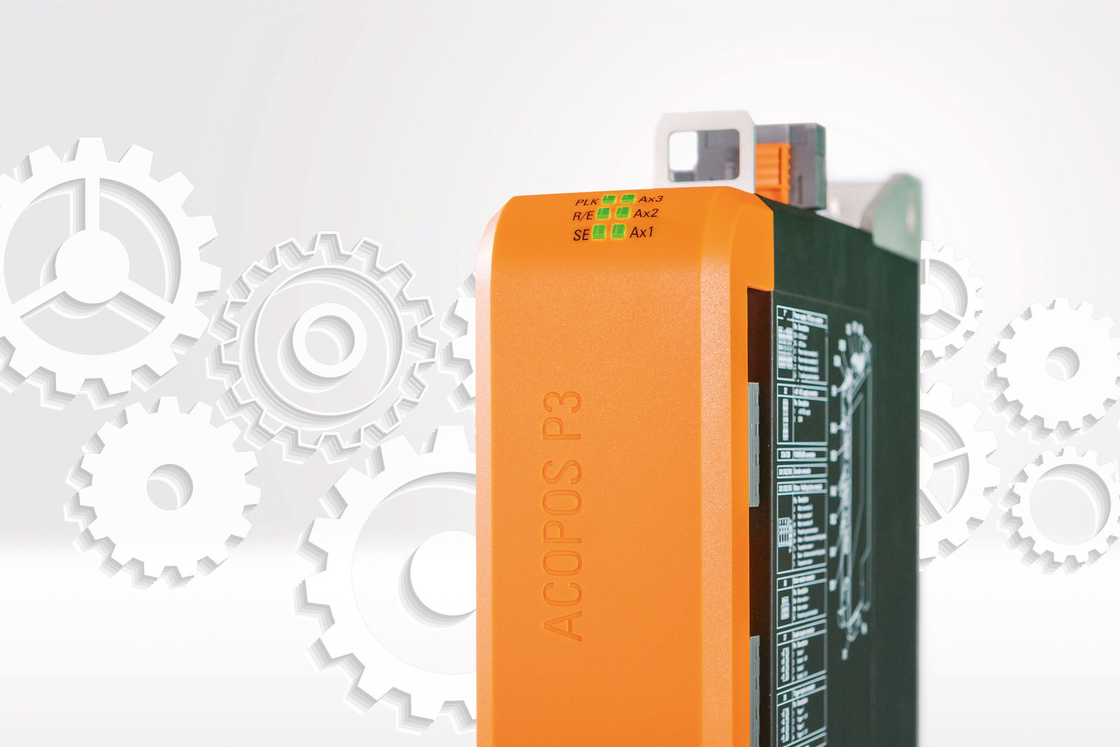
El servoaccionamiento ACOPOS P3 de B&R es compatible con todos los sistemas de suministro de energía más habituales a nivel mundial.

Acerca de B&R
B&R, empresa perteneciente al Grupo ABB y con sede en Austria, es líder mundial en automatización industrial. B&R combina tecnología de vanguardia con ingeniería avanzada para proporcionar a usuarios de todos los sectores soluciones completas para la automatización de máquinas y fábricas, Motion Control, HMI y tecnología de seguridad integrada. El catálogo de productos se completa con estándares de comunicación de IoT industrial que incluyen OPC UA, POWERLINK y openSAFETY. Gracias a su única herramienta de software Automation Studio, B&R redefine constantemente el futuro de la ingeniería de automatización. El espíritu innovador que mantiene a B&R a la vanguardia de la automatización industrial está impulsado por el compromiso de simplificar los procesos y superar las expectativas de los clientes.Para más información, visite www.br-automation.com.
Para más información, visite www.br-automation.com.

